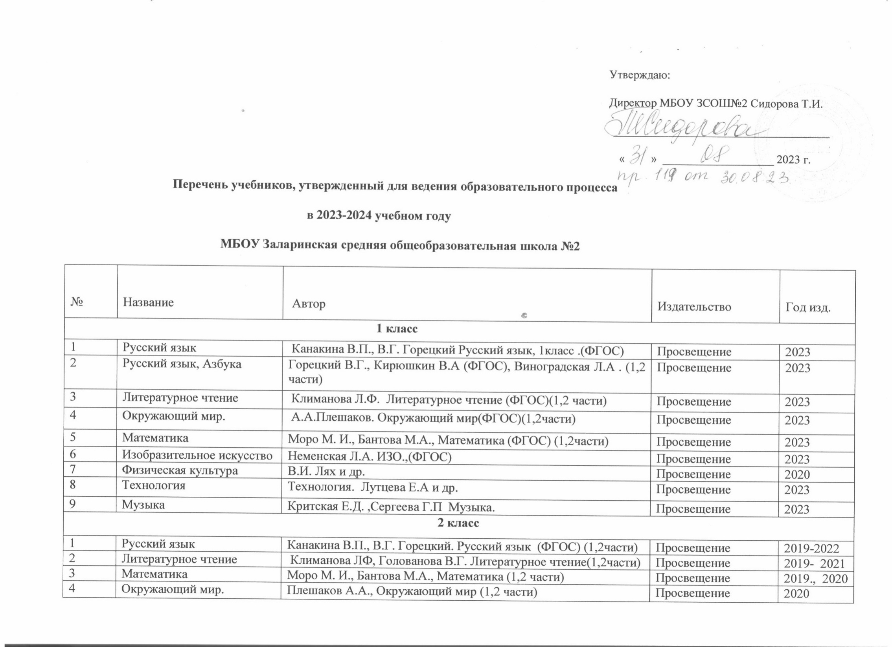

|  |  |  |  |  |  |
| --- | --- | --- | --- | --- | --- |
| 5 | Изобразительное искусство | Неменская Л.А. Изобразительное искусство | Просвещение | | 2021 |
| 6 | Музыка | Г.П. Сергеева, Е.Д.Критская. Музыка | Просвещение | | 2021 |
| 8 | Английский язык | Быков Н И.,Дули Д.,Английский язык.,(1,2 части) | Просвещение | | 2023 |
| 9 | Физическая культура | В.И. Лях и др. Физическая культура | Просвещение | | 2021 |
| 10 | Технология | Лутцева, Е.Д, Технология | Просвещение | | 2021 |
| **3 класс** | | | | | |
| 1 | Русский язык | Канакина В.П, Горецкий В.Г. Русский язык (1,2 части) | Просвещение | | 2020 |
| 2 | Литературное чтение | Л. Ф. Климанова, Литературное чтение. (1,2 части) | Просвещение | | 2020 |
| 3 | Математика | Моро М.И, Математика (1,2 части) | Просвещение | | 2020 |
| 4 | Окружающий мир. | Плешаков А.А. Окружающий мир,(1,2 части) | Просвещение | | 2020 |
| 5 | Изобразительное искусство | Неменская Л.А. Изобразительное искусство | Просвещение | | 2021 |
| 6 | Музыка | Г.П.Сергеева, Е.Д.Критская.Музыка | Просвещение | | 2021 |
| 7 | Родной русский язык | Александрова О.М. Родной русский язык | Просвещение | | 2023 |
| 8 | Английский язык | Кузовлев В.П Английский язык (1,2 части). | Просвещение | | 2018 |
| 9 | Технология | Лутцева Е.Д и др. Технология. | Просвещение | | 2018 |
| **4класс** | | | | | |
| 1 | Русский язык | В.П Канакина .Русский язык.(1,2 части) | Просвещение | | 2021 |
| 2 | Литературное чтение | Л.Ф. Климанова., (Литературное чтение1,2 части) | Просвещение | | 2022 |
| 3 | Математика | М.И. Моро Математика (1,2 части) | Просвещение | | 2021 |
| 4 | Окружающий мир. | Плешаков А.А. Окружающий мир.(1,2 части). | Просвещение | | 2022 |
| 5 | Изобразительное искусство | Неменская Л.А. ИЗО | Просвещение | | 2021 |
| 6 | Музыка | Критская Е.Д., Музыка | Просвещение | | 2021 |
| 7 | Английский язык | Кузовлев В.П. Английский язык (1,2 части) | Просвещение | | 2018 |
| 8 | Русский родной язык | Александрова О.М., Русский родной язык | Просвещение | | 2023 |
| 9 | Технология | Лутцева Е.Д Технология | Просвещение | | 2018 |
| 11 | ОРКСЭ | А.Я.Данилюк. Основы светской этики. Учебник для общеобразовательных учреждений. 4 класс .- М.: Просвещение, 2018 | Просвещение | | 2018 |
| **5класс** | | | | | |
| 1 | Русский язык | Ладыженская Т.А., Баранов М.Т. Русский язык (1,2 части) | Просвещение | | 2023 |
| 2 | Литература | Коровина В.Я .Литература (1,2 части) | Просвещение | | 2022 |
| 3 | ОДНК | Виноградова Н.Ф.ОДНК | Просвещение | | 2020 |
| 4 | Математика | Виленкин Н.Я., Математика (1,2 части) | Просвещение | | 2022 |
| 5 | География | Алексеев А.И., Николина В.В. География | Просвещение | | 2023 |
| 6 | Биология | Пасечник В.В., Суматохин С. Биология | Просвещение | | 2023 |
| 7 | История | Вигасин А.Д. История древнего мира. | Просвещение | | 2023 |
| 8 | Обществознание | Боголюбов Л.Н. Обществознание | Просвещение | | 2023 |
| 9 | Английский язык | Ваулина Ю.Е.Дули Д. Английский язык | Просвещение | | 2023 |
| 10 | Информатика | Босова Л.Л. Информатика | Бином | | 2022 |
| 11 | Музыка | Критская Е.Д. Музыка | Просвещение | | 2023 |
| 12 | Технология | Кожина О.А. Глозман Е.С.Технология(5- 9)класс | Просвещение | | 2023 |
| 13 | Изобразительное искусство | Неменская Л.А.Изо | Просвещение | | 2023 |
| **6класс** | | | | | |
| 1 | Русский язык | Рыбченкова Л.М Русский язык (1,2 части) | Просвещение | | 2023 |
| 2 | Литература | Коровина В.Я., Литература(1,2 части) | Просвещение | | 2023 |
| 3 | Математика | Виленкин Н.Я., Математика (1,2 части) | Просвещение | | 2021 |
| 4 | География | Герасимов Т.П, География | Дрофа | | 2019 |
| 5 | История | Агибалов Е Д.История средних веков. | Просвещение | | 2018 |
| 6 | История | Арсентьев Н.М.История России. под ред.Торкунова А.В. | Просвещение | | 2023 |
| 7 | Обществознание | Боголюбов Л.Н. Обществознание | Просвещение | | 2023 |
| 8 | Английский язык | Кузовлев В.П, Английский язык | Просвещение | | 2020 |
| 9 | Информатика | Босова Л.Л. Информатика | Бином | | 2018 |
| 10 | Изобразительное искусство | Неменская Л.А. ИЗО | Просвещение | | 2018 |
| 11 | Музыка | Науменко Т.И.Критская Е.Д. Музыка | Просвещение | | 2019-2021 |
| 12 | ОДНК | Виноградова Н.Ф ОДНК | Вентана-Граф | | 2021 |
| 13 | Биология | Пономарева И.Н.Биология | Вента-граф | | 2018 -2020 |
| 14 | Технология | Симоненко В.Д.Технология | Просвещение | | 2018 |
| **7класс** | | | | | |
| 1 | Русский язык | Разумовская М.М. Русский язык | Дрофа | | 2020-2022 |
| 2 | Литература | Меркин Г.С., Литература (1,2 части) | Русское слово | | 2018- 2020 |
| 3 | Алгебра | Макарычев Ю.Н Алгебра | Просвещение | | 2021 |
| 4 | Геометрия | Атанасян Л.С.Геометрия | Просвещение | | 2018 |
| 5 | Математика | Высоцкий И.Р, Вероятность и статистика | Просвещение | | 2023 |
| 6 | Физика | Перышкин А.В.Физика | Дрофа | | 2017-2021 |
| 7 | Биология | Константинов В.М.Биология | Вентана-Граф | | 2017- 2020 |
| 8 | История | Андреев И.Л. История России. | Дрофа | | 2017 |
| 9 | Обществознание | Боголюбов Л.Н, Обществознание | Просвещение | | 2017 |
| 10 | География | Коринская В.А. География | Дрофа | | 2017 - 2021 |
| 11 | Информатика | Босова Л.Л Информатика | Бином | | 2020 |
| 12 | Английский язык | Кузовлев В.П. Английский язык | Просвещение | | 2017-2021 |
| 13 | ОБЖ | Смирнов А.Т. Виноградов | Просвещение | | 2019 |
| 14 | Технология | Симоненко В.Д. | Просвещение | | 2019-2021 |
| **8класс** | | | | | |
| 1 | Русский язык | Разумовская М.М. Русский язык | Просвещение | | 2018 2022 |
| 2 | Литература | Меркин Г.С Литература(1,2 части) | Русское слово | | 2017 |
| 3 | Алгебра | Макарычев Ю.Н. Алгебра | Просвещение | | 2022 |
| 4 | Геометрия | Атанасян Л.С. Геометрия | Просвещение | | 2018 |
| 5 | Физика | Перышкин А.В. Физика | Дрофа | | 2018 |
| 6 | Биология | Драгомилов А.Г. Биология | Вентана-Граф | | 2018-2022 |
| 7 | Химия | Габриелян О.С. Химия | Дрофа | | 2018-2022 |
| 8 | История | Андреев И.Л. История России | Дрофа | | 2018 |
| 9 | Обществознание | Боголюбов Л.Н. Обществознание | Просвещение | | 2018-2022 |
| 10 | География | География.,Баринова И.И | Дрофа | | 2018 |
| 11 | Английский язык | Кузовлев В.П. Английский язык | Просвещение | | 2018 |
| 12 | Родной русский язык | Александрова Родной русский язык. | Просвещение | | 2023 |
| 13 | Информатика | Босова Л.Л.Информатика | Бином | | 2018 |
| 14 | ОБЖ | Смирнов А.Т. ОБЖ | Просвещение | | 2020 |
| **9класс** | | | | | |
| 1 | ОБЖ | Виноградова Н.Ф.ОБЖ Смирнов Д.В.ОБЖ | Винтана-Граф | | 2019 |
| 2 | Русский язык | Разумовская М.М .Русский язык | Просвещение | | 2019 |
| 3 | Литература | Меркин Г.С.Литература,(1,2 части) | Русское слово | | 2019 |
| 4 | Алгебра | Макарычев Ю.Н. Алгебра | Просвещение | | 2017 |
| 5 | Геометрия | Атанасян Л.С. Геометрия | Просвещение | | 2022 |
| 6 | Физика | Перышкин А.В. Физика | Дрофа | | 2019 |
| 7 | Биология | Пономарева И.Н. Биология | Вентана-Граф | | 2019 |
| 8 | Химия | Габриелян О.С. Химия | Дрофа | | 2019-2022 |
| 9 | История | Андреев И.Л. История России | Просвещение | | 2019 |
| 10 | Обществознание | Боголюбов Л.Н. Обществознание | Просвещение | | 2019 |
| 11 | Английский язык | Кузовлев В.П. Английский язык | Просвещение | | 2019 2020 |
| 12 | География | Дронов В.П. География | Дрофа | | 2019 |
| 13 | Физическая культура | Матвеев А.П Физическая культура. | Просвещение | | 2021 |
| 14 | Информатика | Босова Л.Л. Информатика | Бином | | 2019 |
| 15 | История | Юдовская А.Я. История нового времени (1800-1900) | Просвещение | | 2020 |
| **10класс** | | | | | |
| 1 | Русский язык | Рыбченкова Л.М. Русский язык | Просвещение | | 2021 |
| 2 | Литература | Зинин С.А., Литература (1,2 части) | Русское слово | | 2018 |
| 3 | Алгебра | Алимов Ш.А.Алгебра | Просвещение | | 2018 |
| 4 | Геометрия | Атанасян Л.С. Геометрия | Просвещение | | 2019 |
| 6 | Физика | Мякишев Г.Я.Физика | Просвещение | | 2020 |
| 7 | Биология | Беляев Д.К., Дымшиц Г.М. Биология | Просвещение | | 2019- 2020 |
| 8 | Химия | Габриелян О.СХимия | Дрофа | | 2022 |
| 9 | История | История России | Просвещение | 2023 | |
| 10 | История | Андреев И.Л. История России | Дрофа | | 2020 |
| 11 | Обществознание | Боголюбов Л.Н. Обществознание | Просвещение | | 2022 |
| 12 | Право | Никитин Право | Просвещение | | 2018 |
| 13 | Информатика | Босова Л.Л. Информатика | Просвещение | | 2021 |
| 14 | География | Гладкий Ю.Н. География | Просвещение | | 2020 |
| 15 | Английский язык | Афанасьева О.В Английский язык | Просвещение | | 2022 |
| 16 | ОБЖ | Хренников Б.О. ОБЖ | Просвещение | | 2018 |
| 17 | Физическая культура | Лях В.И. Физическая культура | Просвещение | | 2020 |
| **11 класс** | | | | | |
| 1 | Русский язык | Рыбченкова Л.М. Русский язык | Просвещение | | 2021 |
| 2 | Алгебра | Алимов Ш.А. Алгебра | Просвещение | | 2013 2020 |
| 3 | Геометрия | Атанасян Л.С. Геометрия | Просвещение | | 2021 |
| 4 | Физика | Мякишев Г.Я. Физика | Просвещение | | 2020 |
| 5 | Биология | Дымшиц Г.М. Биология | Просвещение | | 2020 |
| 6 | Химия | Габриелян О.С.Химия | Дрофа | | 2020 |
| 7 | История | Медынский В.Р., Торкунов А.В. История России | Просвещение | | 2023 |
| 8 | Обществознание | Боголюбов Л.Н. Обществознание | Просвещение | | 2022 |
| 9 | Право | Боголюбов Л.Н. Право | Просвещение | | 2022 |
| 10 | География | Гладкий Ю.Н. География | Просвещение | | 2020 |
| 11 | Английский язык | Афанасьева Английский язык | Просвещение | | 2020 |
| 12 | ОБЖ | Хренников Б.О. Виноградова Н.Ф | Просвещение | | 2018 |
| 13 | Информатика | Босова Л.Л. Информатика | Просвещение | | 2023 |